Langkah-langkah Praktikum:

1. Penambahan variable apakah pertanyaan tersebut sudah dicheat atau belum



1. Modifikasi pada CheatActivity

* 

Keterangan:

Assign parsing data pada intent supaya nanti pada saat parsing data menggunakan intent tidak ada penamaan yang berulang atau pun ada penamaan yang tidak sesuai. Sehingga data yang dikirimkan nantinya tidak sesuai pada tujuan.

* 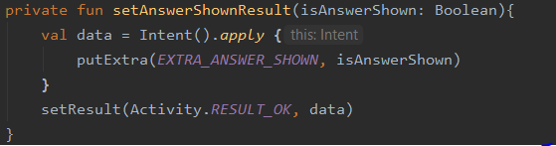

Keterangan:

Berfungsi unutk ketika dipanggil activityforResult, kemudian akan mengembalikan nilai tersebut.

1. Penambahan variabel di mainactivity



Untuk mengenali request yang ada di startactivityforresult.

1. Kemudian kita akan modifikasi cheatButton untuk menerima nilai callback

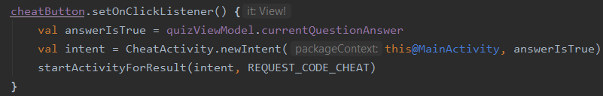

1. Modifikasi onAcitivityResult

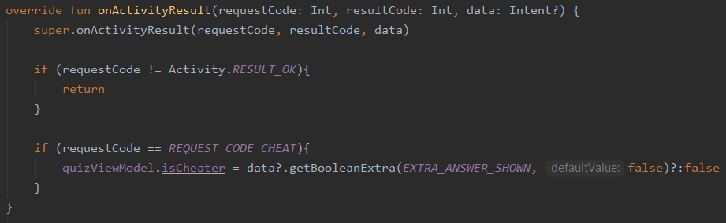

1. Modifikasi message ketika question telah di cheat atau belum

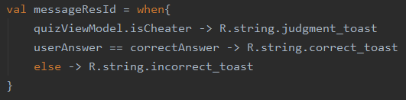

# **Bagian yang mengalami penambahan sehingga deteksi cheat per pertanyaan**

1. Penambahan atribut pada Question untuk mengetahui apakah pertanyaan tersebut telah di cheat atau belum dengan tipe data Boolean.



1. Kemudian di QuizViewModel kita edit tiap pertanyaan dengan nilai awal cheat adalah false.

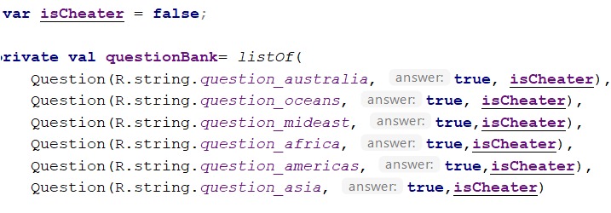

1. Kemudian kita akan membuat fungsi untuk mengambil currentquestioncheat dan set nilai cheat ketika pertanyaan tersebut dicheat.

* CurrentQuestioncheat

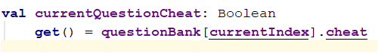

* setCheat()

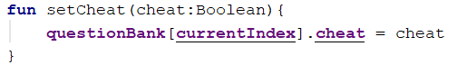

1. Kemudia kita akan memanggil fungsi get untuk mengambil nilai cheat true atau false. Kemudia setelah dapat kita akan memanggil setCheat.



1. Untuk menampilkan apakah pertanyaan tersebut di cheat atau tidak kita akan memanggil isCheat dengan currentquestion.

